Abschlussprojekt Fachinformatiker  (Anwendungsentwicklung)  „Swords and Poker“ Clone | Winterprüfung 2013/2014  Christopher Holden  E3FI
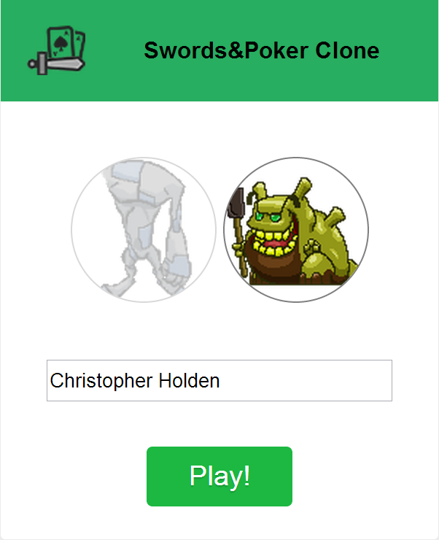
Inhaltsverzeichnis
Inhaltsverzeichnis
Ist-Analyse: 4
Soll-Analyse: 4
Programmierung 6
Server 6
Technologien 6
Node.js 6
Bibliotheken 6
Express.js 6
Socket.IO 7
Einlogroutine 7
Dieses Diagramm zeigt wie der Server mit dem Client kommuniziert sobald dieser die App aufruft, also die Socket.IO Javascriptdatei bei sich ausführt. 7
Die Rechtecke stellen Funktionen da und die Pfeile die Nachricht per Sockets. 7
Bei der Initialisierung des Socket.IO-Objektes wird ein „connect-event“ an den Server geschickt der dann die Verbindung mit der „Client-Id“ versieht. 7
Sobald der Spieler sein Name gewählt und auf „Play“ drückt sendet der Client eine Nachricht mit dem Text „login“ versehen mit einem Javascriptobjektes mit den Daten des Spielers an den Server. Dieser wiederum registriert den Spieler auf dem Server und weißt ihn einem Spiel zu. Sobald der Server einen Gegner für den Spieler findet schickt er dem Spieler und dessen Gegner die Daten des jeweiligen Gegners zurück und das Spiel kann beginnen. 7
UML – Diagramm 9
Client 10
Bibliotheken 10
Jquery 10
Crafty.js 10
Beziehungsübersicht 11
Fazit 12

Beschreibung

Ist-Analyse:

„Sword and Poker“ war ein Spiel aus dem App-Store welches dort nicht mehr angeboten wird. Das Spiel basierte auf dem RPG-Prinzip (Role Playing Game), bei dem der Spieler sich durch verschiedene Verliese kämpfen musste um diverse Schlüssel zu finden.
Das Kampfsystem dahinter ist Rundenbasiert und durch das Pokerspiel inspiriert, wobei das Spielfeld eine Fläche von 5 auf 5 Karten ist.

Das Ziel ist es die Lebenspunkte des Gegners auf 0 zu reduzieren. Zu Beginn bekommen der Spieler und sein Gegner vier persönliche Karten und in der Mitte des Spielfeldes wird eine Fläche von 3 auf 3 Karten mit zufälligen, gemeinschaftlichen Karten bestückt.
Die Spieler können nun abwechselnd zwei Karten um dieses gemeinschaftliche Feld legen um damit eine Reihe von 5 Karten zu legen. Diese Reihe wird dann auf die verschiedene Hände des klassischen Pokerspieles überprüft und fügen dem Gegner Schaden zu. Dabei gilt, je besser die Hand, desto höher der bewirkte Schaden.

Gameplayvideo: (http://www.youtube.com/watch?v=2Ghhu2qugmo)

Soll-Analyse:

Aufgabe soll nun sein das Prinzip des Spieles nachzuempfinden.
Erforderlich ist das zwei Personen gegeneinander spielen können und das Kampfsystem umgesetzt wird. Es müssen alle Hände des Pokerspieles eingebaut werden und zusätzlich die Funktion eines Jokers, welcher als die bestmögliche Karte zählen muss.
Zudem muss nach Ende des Spieles der Sieger ermittelt werden.

Zeitablauf

Programmierung

Server

Technologien

Node.js

Für dieses Projekt wurde Node.js als Servertechnologie verwendet. Node.js ist eine serverseitige Plattform welche auf Google Chrome's JavaScriptruntime V8 basiert und kann dadurch mit JavaScript als Programmiersprache programmiert werden.
Abbildung 1: Node.js Logo
Node.js wurde designt um schnelle und skalierbare Webanwendungen zu programmieren, welche auf dem Prinzip der Ereignisorientierten Programmierung basieren um ein möglichst ungehemmtes
Input/Output Modell zu erzeugen. Das bedeutet die zeitaufwendigen und hemmenden Operationen wie das Abrufen von Daten aus einer Datenbank werden Asynchron erledigt. Realisiert wird dies durch das häufige Verwenden von sogenannten „Callback-Funktionen“, wobei eine Operation angestoßen und eine Funktion definiert wird welche nach Beendigung der Operation ausgeführt werden soll. Der große Vorteil bei dieser Programmierung ist, dass während man auf die zeitaufwändige Operation wartet andere Operationen abgearbeitet werden könne und sobald die aufwändige Operation beendet ist die „Callback-Funktion“ aufgerufen wird.

Bibliotheken

Express.js

Express ist eine flexibles Node.js–Framework welches in diesem Projekt vorrangig für das Routing benutzt wird.

Socket.IO

Socket.IO ist eine Javascript–Bibliothek für die Kommunikation zwischen Client und Server über sogenannten Sockets. Dafür muss Socket.IO auf dem Node-Server installiert werden und zusätzlich eine Javascript-Datei an den Client geliefert werden. Num kann man Nachrichten per „emit“-Funktion an den Client bzw Server senden. Von Vorteil ist hier, dass man auf beiden Seiten die selbe Syntax verwendet kann. Die einzelnen Sockets sind bis zum Verbindungsabbruch mit dem Client verbunden.

Einlogroutine

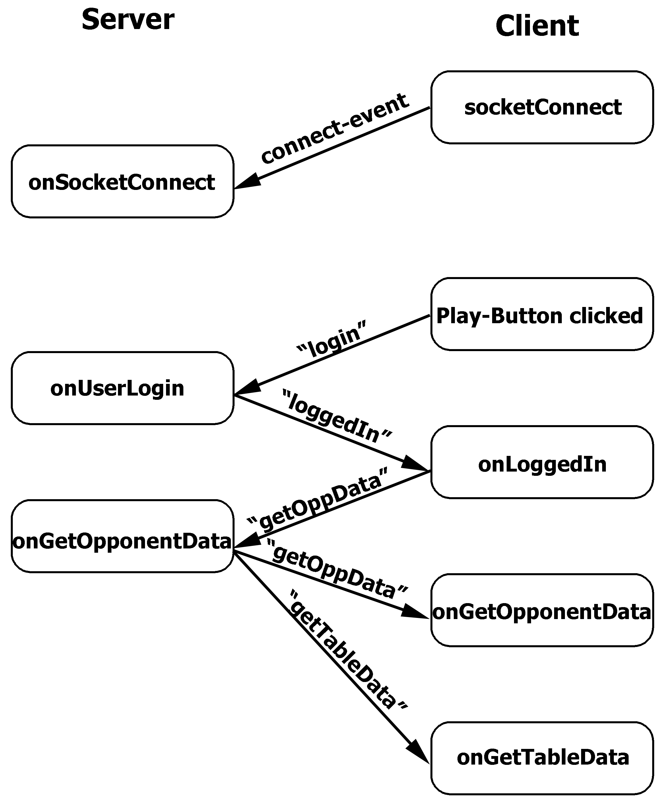
Dieses Diagramm zeigt wie der Server mit dem Client kommuniziert sobald dieser die App aufruft, also die Socket.IO Javascriptdatei bei sich ausführt.

Die Rechtecke stellen Funktionen da und die Pfeile die Nachricht per Sockets.

Bei der Initialisierung des Socket.IO-Objektes wird ein „connect-event“ an den Server geschickt der dann die Verbindung mit der „Client-Id“ versieht.

Sobald der Spieler sein Name gewählt und auf „Play“ drückt sendet der Client eine Nachricht mit dem Text „login“ versehen mit einem Javascriptobjektes mit den Daten des Spielers an den Server. Dieser wiederum registriert den Spieler auf dem Server und weißt ihn einem Spiel zu. Sobald der Server einen Gegner für den Spieler findet schickt er dem Spieler und dessen Gegner die Daten des jeweiligen Gegners zurück und das Spiel kann beginnen.

UML – Diagramm
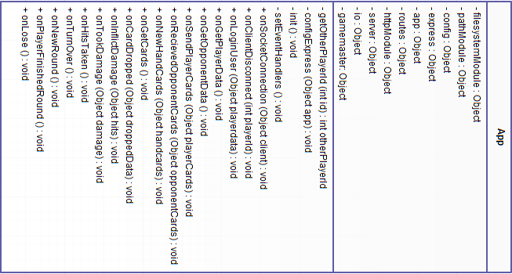
1
1
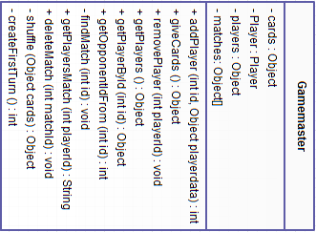
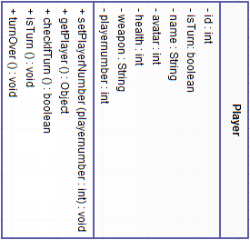
n
1

Client

Bibliotheken

Jquery

Crafty.js

Beziehungsübersicht

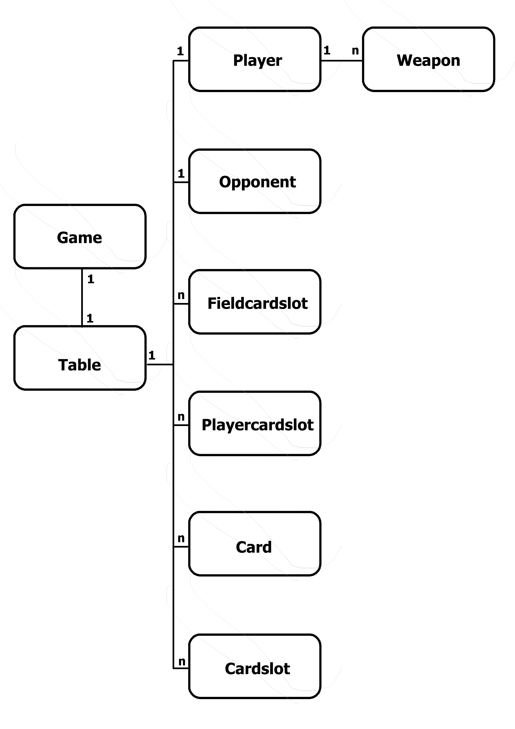

Fazit

Bildnachweiße
node.js logo: http://nodejs.org/logos/

